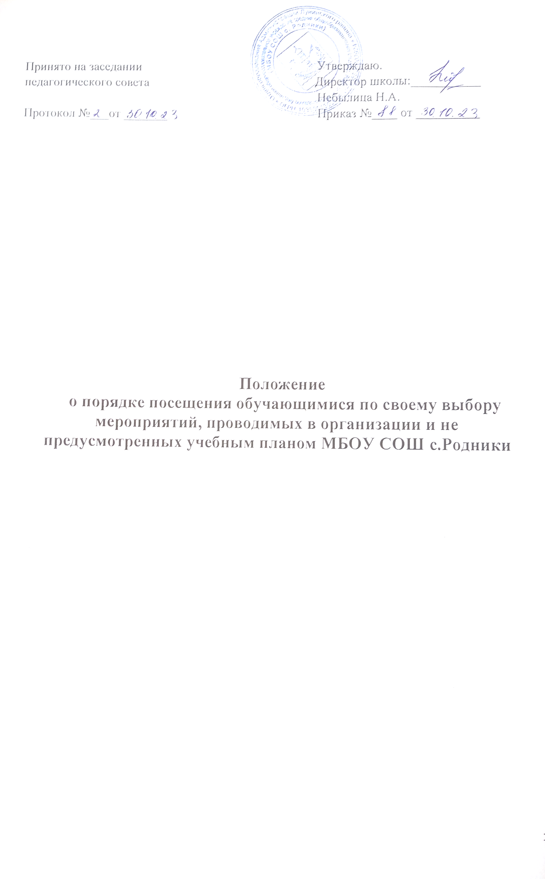

I. Общие положения
1.1. Данное Положение о порядке посещения обучающимися по своему выбору мероприятий, проводимых в организации, осуществляющей образовательную деятельность, и не предусмотренных учебным планом разработано в соответствии с Федеральным законом № 273-ФЗ от 29.12.2012 «Об образовании в Российской Федерации» (с последующими изменениями), а также Уставом МБОУ СОШ с.Родники и другими нормативными правовыми актами Российской Федерации, регламентирующими деятельность организаций, осуществляющих образовательную деятельность.
1.2. Данное Положение устанавливает правила посещения обучающимися по своему выбору мероприятий, проводимых в МБОУ СОШ с.Родники (далее – Школа) и не предусмотренных учебным планом МБОУ СОШ с.Родники (далее также – мероприятия), а также права, обязанности и ответственность посетителей данных мероприятий.
1.3. В соответствии с пунктом 4 статьи 34 Федерального закона от 29.12.2012 № 273-ФЗ «Об образовании в Российской Федерации» обучающиеся имеют право на посещение по своему выбору мероприятий, которые проводятся в организации, осуществляющей образовательную деятельность, и не предусмотрены учебным планом, в порядке, установленном локальными нормативными актами.
1.4. К мероприятиям, не предусмотренных учебным планом, относятся: интеллектуальные игры и тематические встречи, классные часы, дни открытых дверей, экскурсии, праздники, театральные постановки, выставки, конкурсы, фестивали, спортивные соревнования, дискотеки, субботники и иные мероприятия, организатором которых выступает Школа. конкурсы Формы проведения мероприятий определяют ответственные за их проведение и (или) ответственный за воспитательную работу.
1.5. Мероприятия включаются в общешкольный план на текущий год, который утверждается приказом директора и размещается на сайте школы.
1.6. На мероприятии обязательно присутствие классных руководителей, чьи классы принимают в нем участие, и (или) педагогических работников, назначенных на основании соответствующего приказа директора.
1.7. Правила являются обязательными для всех посетителей мероприятий. Принимая решение о посещении мероприятия, посетитель подтверждает свое согласие с настоящими правилами.

2. Правила проведения мероприятий
2.1. Состав обучающихся, допущенных к участию в мероприятии, программа мероприятия, время его начала и окончания, а также особые требования к проведению мероприятия должны быть заранее доведены до сведения обучающихся.
2.2. Начало мероприятия допускается не ранее чем через 45 минут после окончания учебных занятий. Мероприятие должно оканчиваться не позднее 20:00.
2.3. Перед проведением мероприятия организация может объявлять правила поведения и (или) проводить инструктаж. Участие обучающихся в объявлении правил поведения и (или) проведении инструктажа является обязательным.
2.4. Приход и уход с мероприятия осуществляется организованно, в порядке, установленном положением о проведении мероприятия.
2.5. Бесконтрольное хождение по помещениям школы во время проведения мероприятия запрещается. Вход для посетителей в помещение, в котором проводится мероприятие, открывается за 10-15 минут до его начала. Вход посетителей на мероприятие после его начала разрешается только по согласованию с ответственным лицом.
2.6. Присутствие на внеклассных мероприятиях лиц, не обучающихся в образовательной организации, допустимо только с разрешения ответственного за проведение мероприятия (заместителя директора по воспитательной работе, дежурного администратора).
2.7. Во время проведения мероприятия все участники должны соблюдать правила техники безопасности, правила внутреннего трудового распорядка для обучающихся образовательной организации и настоящие правила о порядке посещения обучающимися по своему выбору мероприятий, не предусмотренных учебным планом, которые проводятся в образовательной организации.
2.8. Запрещается своими действиями нарушать порядок проведения мероприятия или способствовать его срыву.
2.9. Посетителям мероприятий запрещается:
- приносить с собой и (или) употреблять алкогольные напитки, наркотические и токсические средства;
- находиться в неопрятном виде;
- приносить с собой оружие, огнеопасные, взрывчатые, пиротехнические, ядовитые и пахучие вещества, колющие и режущие предметы, стеклянную посуду и пластиковые бутылки, газовые баллончики;
- вносить большие портфели и сумки в помещение, в котором проводится мероприятие;
- курить в помещениях и на территории школы;
- приводить и приносить с собой животных;
- проникать в служебные и производственные помещения школы, раздевалки (не предоставленные для посетителей) и другие технические помещения;
- забираться на ограждения, парапеты, осветительные устройства, несущие конструкции, портить оборудование и элементы оформления мероприятия;
- совершать поступки, унижающие или оскорбляющие человеческое достоинство других посетителей, работников организации, службы охраны;
- наносить любые надписи в здании школы, а также на прилегающих к образовательной организации тротуарных дорожках и на внешних стенах здания школы;
- использовать площади организации, осуществляющей образовательную деятельность, для занятий коммерческой, рекламной и иной деятельностью, независимо от того, связано ли это с получением дохода или нет;
- осуществлять агитационную или иную деятельность, адресованную неограниченному кругу лиц, выставлять напоказ знаки или иную символику, направленную на разжигание расовой, религиозной, национальной розни, оскорбляющую посетителей, работников организации, службу охраны; • проявлять неуважение к посетителям, работникам организации, службе охраны;
- приносить с собой напитки и еду (в том числе мороженое).
  - Посетители, причинившие организации ущерб, компенсируют его, а также несут иную ответственность в случаях, предусмотренных действующим законодательством.
  - Посетители, имеющие неопрятный вид, на мероприятие не допускаются (администрация школы оставляет за собой право оценивать соответствие внешнего вида посетителей формату и имиджу мероприятия).
  - Доступ на мероприятие запрещен агрессивно настроенным лицам, а также лицам в состоянии алкогольного или наркотического опьянения, факт которого определяют ответственные лица.

3. Права и обязанности обучающихся
3.1. Обучающиеся имеют право на посещение по своему выбору мероприятий, которые проводятся в организации, осуществляющей образовательную деятельность и не предусмотрены учебным планом, в порядке, установленном локальными нормативными актами. Привлечение к труду, не предусмотренному образовательной программой, осуществляется в соответствии с требованиями трудового законодательства.
3.2. Обучающиеся имеют право на уважение человеческого достоинства, защиту от всех форм физического и психического насилия, оскорбления личности, охрану жизни и здоровья во время проведения мероприятий.
3.3. Обучающиеся имеют право использовать плакаты, лозунги, речовки во время проведения состязательных, в том числе спортивных мероприятий, а также соответствующую атрибутику (бейсболки, футболки с символикой мероприятия), а также по разрешению представителя организации, ответственного за проведение мероприятия, духовые приспособления для извлечения звуков (дудки и горны).
3.3. Обучающиеся обязаны:
- поддерживать чистоту и порядок на мероприятиях;
- выполнять требования ответственных лиц;
- незамедлительно сообщать ответственным лицам о случаях обнаружения подозрительных предметов, вещей, о случаях возникновения задымления или пожара;
- при получении информации об эвакуации действовать согласно указаниям ответственных лиц, соблюдая спокойствие и не создавая паники.
3.4. Обучающимся запрещается:
- приводить на мероприятия посторонних лиц без согласования с представителем организации, ответственного за проведение мероприятия;
- проносить в место проведения мероприятия и использовать технические средства, способные помешать проведению мероприятия или его участникам (лазерные устройства, фонари), радиостанции, средства звукоусиления.
3.5. Обучающиеся, не соблюдающие требования, установленные настоящим порядком, или отказывающиеся от их соблюдения, не допускаются в места проведения мероприятий, могут быть из них удалены. К таким обучающимся могут быть применены меры дисциплинарного взыскания в соответствии с законодательством Российской Федерации.

4. Права и обязанности образовательной организации
4.1. Образовательная организация может устанавливать возрастные ограничения на посещение мероприятия.
4.2. Образовательная организация может устанавливать посещение отдельных мероприятий по входным билетам.
4.3. Образовательная организация может устанавливать право на ведение обучающимися во время мероприятий фото и видеосъемки.
4.4. Образовательная организация может устанавливать запрет на повторный вход на мероприятие.
4.5. Ответственный за проведение мероприятия (ответственный за организацию и контроль воспитательной работы, дежурный администратор) может устанавливать запрет на пользование мобильной связью во время мероприятия.
4.6. Ответственный за проведение мероприятия (ответственный за организацию и контроль воспитательной работы, дежурный администратор) может устанавливать запрет на повторный вход на мероприятие.
4.7. Представители организации, ответственные за проведение мероприятий, вправе устанавливать дополнительные требования к поведению обучающихся при проведении мероприятий.
4.8. Представители организации, ответственные за проведение мероприятий, обязаны:
- осуществлять контроль соблюдения участниками, зрителями и гостями настоящего Положения;
- обеспечивать эвакуацию посетителей в случае угрозы и возникновения чрезвычайных ситуаций.

5. Правила проведения экскурсий и выездных мероприятий
5.1. Организация экскурсий и выездных мероприятий, связанных с передвижением автобусами осуществляется на основании Правил организованной перевозки группы детей.
5.2. При организации экскурсий и выездных мероприятий в организации, осуществляющей образовательную деятельность, издаётся приказ о проведении мероприятия, в котором должны быть оговорены сроки и место проведения, список обучающихся, руководитель группы, сопровождающие, возложена ответственность за жизнь и здоровье детей.
5.3. При проведении выездных экскурсий, походов, выходов в музеи города, театр, кинотеатр классный руководитель или ответственный за проведение мероприятия пользуется следующими правилами:
- к прогулкам, походам, экскурсиям допускаются обучающиеся с 1 по 11 классы, прошедшие инструктаж по технике безопасности, не имеющие противопоказания по состоянию здоровья.
- при проведении прогулок, походов, экскурсий необходимо соблюдать правила поведения, установленные режимы передвижения и отдыха.
- при организации и проведении экскурсионной деятельности, посещения театров, музеев, выставочных залов и т.д. необходимо поставить в известность администрацию не позднее, чем за 1 неделю до проведения мероприятия.
- обучающихся при перевозке должны сопровождать не менее 2-х человек (1 взрослый на 10 детей).
- провести внеочередной инструктаж с отъезжающими на экскурсию по соблюдению правил дорожной безопасности, правил поведения на транспорте и в общественных местах, правил охраны природы, памятников истории и культуры, по соблюдению норм санитарии и гигиены с записью в журнале инструктажа и подписями обучающихся (от 14 лет).
- при проведении автобусной экскурсии руководитель группы обязан проверить путевой лист водителя, осмотреть салон автобуса на наличие медицинской аптечки, огнетушителя, оснащения табличкой «Дети» на переднем лобовом и заднем стекле автобуса.
- для оказания первой доврачебной помощи в дальних поездках иметь медицинскую аптечку с набором необходимых медикаментов и перевязочных средств.
5.4. По возвращении группы с мероприятия руководитель обязан проверить наличие обучающихся по списку, доложить администрации о завершении мероприятия.

6. Заключительные положения
6.1. Настоящее Положение о порядке посещения обучающимися по своему выбору мероприятий, проводимых в организации, осуществляющей образовательную деятельность, и не предусмотренных учебным планом является локальным нормативным актом, принимается на Педагогическом совете школы и утверждается (либо вводится в действие) приказом директора организации, осуществляющей образовательную деятельность.
6.2. Все изменения и дополнения, вносимые в настоящее Положение, оформляются в письменной форме в соответствии действующим законодательством Российской Федерации.
6.3. Положение о порядке посещения обучающимися по своему выбору мероприятий, проводимых в организации, осуществляющей образовательную деятельность, и не предусмотренных учебным планом общеобразовательной организации принимается на неопределенный срок. Изменения и дополнения к Положению принимаются в порядке, предусмотренном п.6.1. настоящего Положения.
6.4. После принятия Положения (или изменений и дополнений отдельных пунктов и разделов) в новой редакции предыдущая редакция автоматически утрачивает силу.

